Приложение № 2

к документации об аукционе

на право заключения договора на размещение

нестационарного торгового объекта – торговля с автотранспорта (бочковой квас) по адресу: г. Сосновоборск, ул. Заводская

Примерная форма договора
на размещение нестационарного торгового объекта

г. Сосновоборск "___" _________ 20___г.

Управление градостроительства, имущественных и земельных отношений администрации города Сосновоборска, именуемое в дальнейшем "Администрация", в лице руководителя управления ______________________, действуя от имени администрации города Сосновоборска на основании Положения с одной стороны, и _______________________
,
(наименование владельца временного сооружения)
именуемый в дальнейшем "Владелец", в лице ________________________________________
_______________________________________________________________________________,
(должность, Ф.И.О.)
действующего на основании ______________________________________________________,
с другой стороны в соответствии с решением аукционной комиссии (протокол от _____________ № ________) заключили настоящий договор (далее – Договор) о нижеследующем:

I. Предмет Договора

1.1. Администрация предоставляет Владельцу право разместить нестационарный торговый объект ________________________________________________________________________________
(тип)
в соответствии со схемой размещения нестационарных торговых объектов по адресу: __________________, и эксплуатировать его в соответствии с целевым назначением и разрешенным использованием, а Владелец обязуется установить и эксплуатировать нестационарный торговый объект в установленном законодательством и настоящим Договором порядке.
1.2. Срок действия Договора: _____________________________________.

II. Стоимость Договора
2.1. Общая стоимость размещения нестационарного торгового объекта составляет ____________________________________________________________________

III. Права и обязанности Владельца

3.1. Владелец имеет право:
3.1.1. Эксплуатировать нестационарный торговый объект в соответствии со схемой размещения нестационарных торговых объектов на месте, указанном в пункте 1.1 настоящего Договора.
3.1.2. Эксплуатировать нестационарный торговый объект в течение срока действия Договора, установленного пунктом 1.2 настоящего Договора.
3.1.3. Расторгнуть Договор в одностороннем порядке, уведомив об этом Администрацию в письменной форме не менее чем за тридцать дней до даты расторжения Договора.
3.2. Владелец обязан:
3.2.1. Разместить нестационарный торговый объект в соответствии со схемой размещения нестационарных торговых объектов по адресу, указанному в пункте 1.1 настоящего Договора.
3.2.2. Эксплуатировать нестационарный торговый объект в соответствии с целевым назначением и разрешенным использованием. Соблюдать санитарно-гигиенические, противопожарные и иные требования законодательства Российской Федерации.
3.2.3. Обеспечить безопасность эксплуатации и текущий ремонт нестационарного торгового объекта, соответствие нестационарного торгового объекта требованиям, предъявляемым к его архитектурному облику:
габаритам _______________________________________________;
площади _________________________________________________;
элементам благоустройства ________________________________;
цветовому решению _______________________________________;
стилевому решению _______________________________________.
3.2.4. Обеспечить доступ представителей Администрации к месту установки нестационарного торгового объекта для осуществления контроля за исполнением условий настоящего Договора.
3.2.5. Содержать нестационарный торговый объект и прилегающую к нему территорию в соответствии с требованиями Правил благоустройства города Сосновоборска. За свой счет обеспечить уборку территории, прилегающей к нестационарному торговому объекту.
3.2.6. Самостоятельно получить необходимые согласования и разрешения на производство работ, связанных с установкой и эксплуатацией нестационарного торгового объекта, если правовыми актами установлено требование получения таких согласований и разрешений.
3.2.7. Самостоятельно получить технические условия на подключение нестационарного торгового объекта к сетям энергоснабжения.
3.2.8. В течение _______________ по окончании срока действия Договора либо с момента расторжения Договора по иным основаниям демонтировать нестационарный торговый объект с восстановлением благоустройства соответствующей территории.

IV. Права и обязанности Администрации

4.1. Администрация обязана:
4.1.1. Обеспечить Владельцу возможность беспрепятственно разместить и эксплуатировать нестационарный торговый объект на месте, указанном в пункте 1.1 настоящего Договора, в течение установленного Договором срока.
4.1.2. В письменной форме уведомлять Владельца об изменении условий Договора.
4.2. Администрация имеет право:
4.2.1. Осуществлять контроль за исполнением Владельцем обязательств по Договору.
4.2.2. Отказаться в одностороннем порядке от исполнения Договора, уведомив об этом Владельца в письменной форме не менее чем за ___ дней до даты расторжения Договора, в следующих случаях:
4.2.2.1. В случае несоответствия установленного нестационарного торгового объекта схеме размещения нестационарных торговых объектов.
4.2.2.2. В случае нарушения установленных требований к архитектурному облику временного сооружения.
4.2.3. Осуществить демонтаж нестационарного торгового объекта, если самим Владельцем такой демонтаж не осуществлен в течение срока, установленного пунктом 2.2.8 настоящего Договора.
4.2.4. Предпринимать иные предусмотренные законодательством меры по демонтажу нестационарного торгового объекта, размещенного или эксплуатируемого с нарушением установленного порядка и условий Договора, а также по возмещению понесенных в связи с этим расходов.

V. Ответственность сторон

5.1. В случае неисполнения или ненадлежащего исполнения обязательств, установленных Договором, Владелец возмещает Администрации убытки, понесенные в связи с неисполнением или ненадлежащим исполнением обязательства.
5.2. Стороны освобождаются от ответственности за неисполнение обязательств в случае действия обстоятельств непреодолимой силы (пожар, наводнение, землетрясение, военные действия и т.д.) при условии, что данные обстоятельства непосредственно повлияли на выполнение условий по настоящему Договору. В этом случае срок выполнения договорных обязательств будет продлен на время действия этих обстоятельств.
Сторона, для которой создалась невозможность исполнения обязательств по указанным причинам, должна известить другую сторону о наступлении и прекращении действий обстоятельств непреодолимой силы в срок не позднее трех дней с подтверждением факта их действия актами компетентных органов.
Неуведомление либо несвоевременное уведомление о наступлении обстоятельств непреодолимой силы не дает сторонам права ссылаться при невозможности выполнить свои обязанности по настоящему Договору на наступление указанных обстоятельств.

VI. Изменение и расторжение Договора

6.1. Договор может быть изменен или расторгнут в случаях и порядке, предусмотренных действующим законодательством.
6.2. В случае отказа Администрации от исполнения Договора в одностороннем порядке по основаниям, установленным пунктами 3.2.2.1 - 3.2.2.2 Договор считается расторгнутым.
6.3. Договор подлежит расторжению досрочно в случае принятия администрацией города Сосновоборска решения о предоставлении земельного участка, на котором размещается нестационарный торговый объект, для строительства в соответствии с документами территориального планирования и документацией по планировке города Сосновоборска.

VII. Прочие условия

7.1. В случае перемены адреса, наименования или номера расчетного счета Владелец обязан в 10-дневный срок письменно известить об этом Администрацию. При отсутствии извещения об этом все уведомления и другие документы, направленные Администрацией по адресу, указанному в настоящем Договоре, считаются врученными Владельцу в день отправки соответствующего документа.
7.2. Споры между Владельцем и Администрацией разрешаются путем переговоров или в Арбитражном суде Красноярского края.
7.3. Договор вступает в силу с даты его подписания обеими сторонами.
7.4. Во всем остальном, не предусмотренном настоящим Договором, стороны руководствуются действующим законодательством.

VIII. Реквизиты сторон

8.1. Администрация:
Реквизиты счета для перечисления Владельцем стоимости размещения нестационарного торгового объекта:
Получатель: УФК по Красноярскому краю (УГИЗО л/сч 04193000230) ИНН 2458006128 КПП 245801001
Банк получателя: Отделение Красноярск г.Красноярск, р/счет № 40101810600000010001 БИК 040407001
ОКТМО 04733000 Код бюджетной классификации 15911705040040000180
8.2. Владелец:
__________________________________________________

IX. Подписи сторон
Администрация:  Руководитель управления  градостроительства, имущественных и земельных отношений администрации города  ________________/___________/  М.П. | Владелец:  ________________/___________/  М.П.

Приложение № 1
к договору на размещение нестационарного торгового объекта
от ______________ № ______

Ситуационный план земельного участка

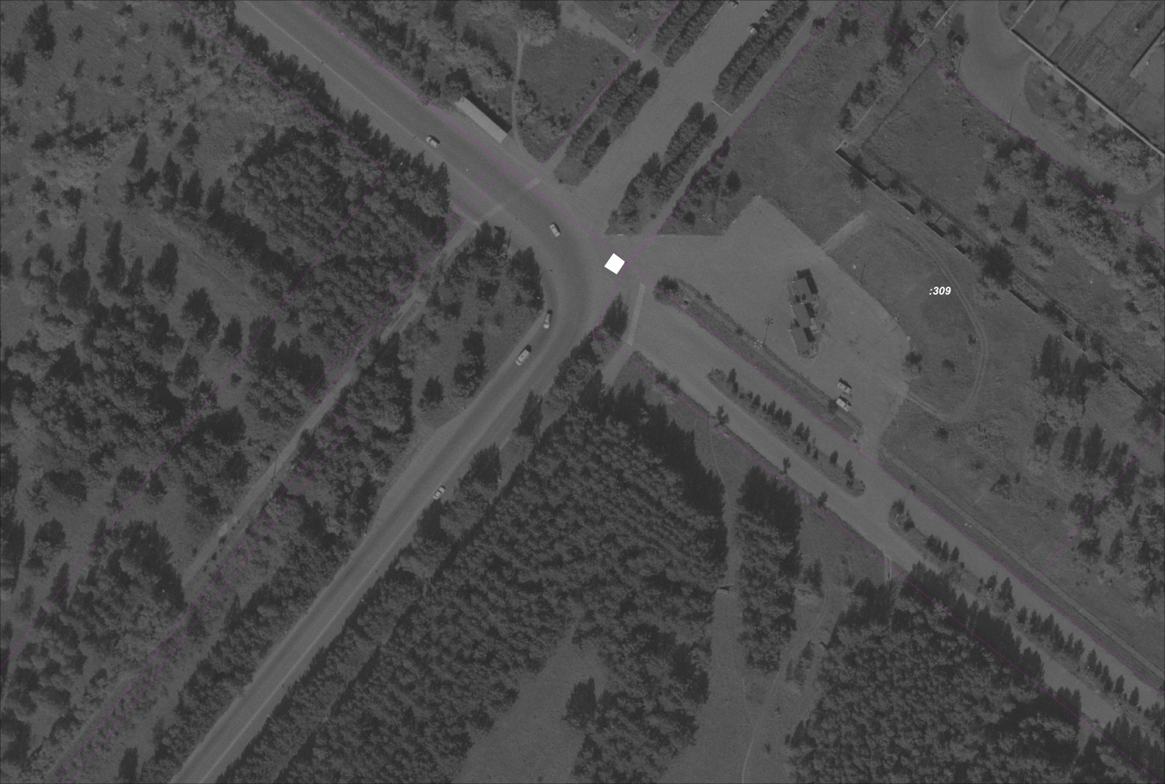

Администрация:  Руководитель управления  градостроительства, имущественных и земельных отношений администрации города  ________________/___________/  М.П. | Владелец:  ________________/___________/  М.П.
Приложение № 3

к документации об аукционе

на право заключения договора на размещение

нестационарного торгового объекта – торговля с автотранспорта (бочковой квас) по адресу: г. Сосновоборск, ул. Заводская

Организатору аукциона управление планирования и экономического развития администрации города Сосновоборска
(полное наименование)

ЗАЯВКА НА УЧАСТИЕ В АУКЦИОНЕ
№ ____________

(заполняется претендентом или его полномочным представителем)

Претендент – физическое лицо юридическое лицо
Ф.И.О. / Наименование претендента ________________________________________________
________________________________________________________________________________
________________________________________________________________________________
Для физических лиц:
Документ, удостоверяющий личность: ______________________________________________
серия _______________ № _____________________ выдан «_____»_____________________ г.
________________________________________________________________________________
(кем выдан)
________________________________________________________________________________
Код подразделения _________________________ ИНН _________________________________
Место жительства: _______________________________________________________________
________________________________________________________________________________
Индекс _______________ Телефон ______________________

Для юридических лиц:
Документ о государственной регистрации юридического лица __________________________
________________________________________________________________________________
________________________________________________________________________________
серия _____________ № ____________________ дата регистрации / дата внесения записи «______»_______________________________ г.
Наименование регистрирующего органа: ____________________________________________
________________________________________________________________________________
________________________________________________________________________________
Место нахождения претендента: ___________________________________________________
________________________________________________________________________________
Индекс ______________ Телефон ____________ Факс _____________ ИНН _______________
Почтовый адрес претендента: ______________________________________________________
________________________________________________________________ индекс _________
Банковские реквизиты претендента для возврата задатка:
Расчетный (лицевой) счет № ______________________________________________________
в ______________________________________________________________________________
(наименование банка)
________________________________________________________________________________
Корр. счет № __________________________ БИК ________________ ИНН _______________
Представитель претендента ________________________________________________________
(Ф.И.О., наименование)
________________________________________________________________________________
Действует на основании доверенности от «______»___________________г. № _____________
Реквизиты документа, удостоверяющего личность представителя – физического лица или документа о государственной регистрации юридического лица представителя – юридического лица:
________________________________________________________________________________
(наименование документа, серия, номер, дата регистрации, кем и когда выдан)
________________________________________________________________________________
________________________________________________________________________________
Принимая решение об участии в аукционе направо заключения договора на размещение нестационарного торгового объекта – торговля с автотранспорта (бочковой квас) по адресу: г. Сосновоборск, ул. Заводская,
ОБЯЗУЮСЬ:
1. Соблюдать условия участия в аукционе, содержащиеся в извещении о проведении аукционов на право заключения договоров на размещение нестационарного торгового объекта, опубликованном в газете ___________________ от ____________ № ______, а также порядок проведения аукциона, установленный Положением о порядке проведения аукционов по продаже права на размещение нестационарных торговых объектов на территории города Сосновоборска, утвержденным Постановлением администрации города от 13.04.2015 № 673.
2. В случае признания победителем аукциона заключить договор на размещение нестационарного торгового объекта не позднее 10-ти дней с даты утверждения протокола о результатах аукциона и полностью оплатить приобретенное право на заключение договора путем безналичного перечисления денежных средств в бюджет города в соответствии с условиями, установленными документацией об аукционе.
3. В случае признания нас (меня) победителем аукциона и нашего (моего) отказа от заключения договора на размещение нестационарного торгового объекта или не внесения в срок установленной суммы платежа, внесенный нами (мной) задаток не возвращается.
Ответственность за достоверность представленной информации несет Претендент.
Приложения:
1) нотариально заверенная копия учредительных документов заявителя (для юридических лиц), копия документа, удостоверяющего личность (для физических лиц);
2) нотариально заверенная копия свидетельства о регистрации юридического лица (для юридических лиц) либо свидетельства о регистрации физического лица в качестве индивидуального предпринимателя (для индивидуальных предпринимателей);
3) документ, подтверждающий полномочия лица на осуществление действий от имени заявителя - юридического лица (копия решения о назначении или об избрании либо приказа о назначении физического лица на должность, в соответствии с которым такое физическое лицо обладает правом действовать от имени заявителя без доверенности). В случае если от имени заявителя действует иное лицо, заявка на участие в торгах должна содержать также доверенность на право участия в торгах и подписания необходимых документов от имени заявителя, заверенную печатью заявителя и подписанную руководителем заявителя (для юридических лиц) или уполномоченным этим руководителем лицом, либо нотариально заверенную копию такой доверенности. В случае если указанная доверенность подписана лицом, уполномоченным руководителем заявителя, заявка на участие в торгах должна содержать также документ, подтверждающий полномочия такого лица;
4) документы или заверенные в установленном порядке копии документов, подтверждающих внесение денежных средств в качестве обеспечения заявки на участие в торгах (задаток). Задаток равен начальной цене соответствующего лота;
5) выписка или нотариально заверенная копия выписки из Единого государственного реестра юридических лиц (для юридических лиц), выписка или нотариально заверенная копия выписки из Единого государственного реестра индивидуальных предпринимателей (для индивидуальных предпринимателей), полученная в срок не ранее 1 января текущего года.
6. Иные документы, представленные Претендентом в соответствии с требованиями законодательства и учредительными документами Претендента.
7. Подписанная Претендентом опись представленных документов.

Подпись претендента
(его полномочного представителя) _________ _______________________________________
(Ф.И.О., должность)
Дата «_____»___________________20____ г.
М.П.

Заявка принята организатором аукциона (его полномочным представителем)
«______»__________________ 20___ г. в _________ час. _________ мин.

Подпись уполномоченного лица,
принявшего заявку _____________________ ____________________________
(Ф.И.О., должность)

